**Equipe 2**

Amanda Gomes Soares, Eulina Bispo, Evelin Paim de Oliveira

**Manual do Usuário (ClinVet Dr. Legal)**

1. Tela inicial

Escolha uma opção dentre todas

Uma imagem contendo captura de tela

Descrição gerada com alta confiança

1. Cadastro de animais

Entre com as informações do animal, nome, espécie, raça, idade, nome do proprietário, valor inicial da conta (esse valor será somado ao total de sessões para este animal no relatório), número de telefone

Uma imagem contendo captura de tela

Descrição gerada com muito alta confiança

1. Remover animal

Entre com o número do animal que deseja remover

Uma imagem contendo captura de tela, texto

Descrição gerada com alta confiança

1. Alterar informações do animal

Entre com o id do animal que deseja alterar

Uma imagem contendo texto

Descrição gerada com alta confiança

1. Ver informações do animal

Entre com o número do animal que deseja ver as informações

Uma imagem contendo captura de tela

Descrição gerada com muito alta confiança

1. Gerar Relatório

Gere o relatório de todas as sessões cadastradas para um animal através desse menu, basta inserir o número do animal

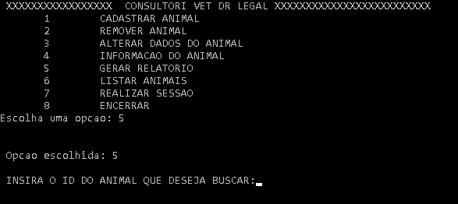

1. Listar animais

Consulte informações de todos os animais cadastrados

Uma imagem contendo captura de tela

Descrição gerada com muito alta confiança

1. Realizar Sessão

Entre com as informações necessárias para a sessão, número do animal, data, sintomas, tipo, vacina, exame, diagnóstico.

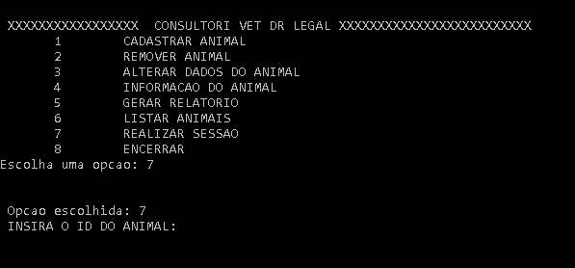

1. Encerrar

Encerre o programa através desse menu